Spécification Fonctionnelle et Technique

-

Simulation d’envahissement de l’Armorique

Document rédigé par ACEMYAN—DE OLIVEIRA, ATHERLY et PALOT

Table des matières
Spécification Fonctionnelle et Technique 1
- 1
Simulation d’envahissement de l’Armorique 1
1. Introduction 3
1.1 Objectif du document 3
1.2 Contexte 3
2. Description générale du système 4
2.1 Vision globale 4
2.2 Acteurs 4
2.2.1 Lycanthropes 4
2.2.2 Meutes 4
2.2.3 Lieux 5
2.2.4 Humains 5
2.2.5 Maître de zoo fantastique 5
3. Spécification fonctionnelle 6
3.1 Gestion des personnages 6
3.1.1 Classe Person 6
3.1.2 Gestion de l’appartenance à un lieu 6
3.1.3 Rôles des personnages 7
3.1.4 Gestion des rôles particuliers 7
3.2 Gestion des lycanthropes 7
3.2.1 Caractéristiques principales 7
3.2.2 Domination et interactions sociales 8
3.2.3 Hurlements 8
3.2.4 Transformation en humain 8
3.2.5 Gestion des lycanthropes solitaires 8
3.3 Gestion de la meute de Lycanthropes 9
3.3.1 Description générale 9
3.3.2 Rôles de la meute 9
3.4 Hurlements 10
3.4.1 Rôle des hurlements dans la simulation 10
3.4.2 Modélisation technique 10
3.5 Transformation en humain 11
3.6 Gestion des lieux 11
3.7 Gestion de la potion magique 12
3.8 Aliments 12
3.9 Chefs de clan 12
3.10 Théâtre d’envahissement 13
4. Architecture Logicielle 14
4.1 Fonctionnement 14
4.1.1 Personnage 14
4.1.2 Lycanthrope 15
4.1.3 Pack 17
4.1.4 Place 19
4.2 Diagrammes UML 21
4.2.1 Personnage 21
4.2.2 Food 22
4.2.3 Place 23
4.2.4 TheatreOfInvasion et Clock 23
5 . Conclusion 24

Introduction

Objectif du document
Cette spécification a pour but de définir précisément les fonctionnalités attendues, de décrire les règles de gestion qui encadrent la simulation et de ses comportements, d’expliquer les structures techniques choisies pour la mise en œuvre, d’encadrer la réalisation du code source, des tests et des évolutions futures.

Ce document sert de référence pour le développement, la validation et la maintenance du projet, et garantit la cohérence entre les choix techniques et les exigences fonctionnelles du sujet.

Contexte
L’objectif de ce projet est de modéliser un écosystème complexe de l’envahissement de l’Armorique au temps de l’Empire autocratique romain et de la Gaule. L’application vise à offrir une représentation cohérente, modulaire et extensible de cet univers en mettant en œuvre les concepts avancés de programmation orientée objet en Java : héritage, classes abstraites, interfaces, généricité, exceptions, patterns de conception, algorithmes de tri et gestion de threads.

Elle s’appuie également sur les éléments de modélisation fournis par le TD3 (gestion des lieux, des personnages, nourriture, inventaire…) auxquels viennent s’intégrer les entités spécifiques du TD4 (lycanthropes, meutes, hurlements, colonie).

Description générale du système

Vision globale
La simulation s’inscrit dans un univers fictif inspiré de l’Armorique à l’époque de l’Empire autocratique romain. Le projet repose sur les fondations posées lors du TD3, dédié à la modélisation d’un environnement peuplé de personnages humains (druides, chefs de clan, habitants), de lieux (enclos, campements, champs de bataille), d’objets et de ressources. Ce noyau constitue l’infrastructure principale de l’application : gestion des personnages, alimentation, soins, inventaires, déplacements, ainsi que l’architecture générale des lieux.
Le TD4 vient étendre cette base complexifiant un type de personnage, les lycanthropes. Ces créatures possèdent leur propre hiérarchie interne, leurs comportements sociaux, et un ensemble complet de règles biologiques, sociales et territoriales. Le TD4 enrichit la simulation en ajoutant des meutes de lycanthropes structurées autour d’un couple Alpha, des rangs de domination dynamiqur influencés par la force, le niveau et les actions de domination, la capacité de communication par hurlement, la transformation en humain influencé par le niveau social de chaque individu, la gestion des lycanthropes solitaires et des créations spontanées de nouvelles meutes et enfin, des mécanismes d’intéraction avancées comme agressivité, et la régression de rangs.

Acteurs
L’application met en scène plusieurs types d’acteurs, chacun jouant un rôle précis dans la simulation.

Lycanthropes
Ces créatures constituent le cœur de la simulation. Ils sont organisés en meutes, interagissent entre eux selon des règles de domination, peuvent se reproduire, hurler, se transformer en humains ou devenir solitaires.
Chaque lycanthrope possède des caractéristiques biologiques et sociales (Catégorie d’âge, force, rang, niveau, impétuosité...) qui influencent son comportement.

Meutes
Une meute est un acteur collectif doté d’un comportement propre. Elle gère, sa hiérarchie interne, son couple alpha, l’intégration et l’exclusion de lycanthropes, le hurlement de meute, la reproduction et les rangs de domination.

Lieux
Les lieux constituent l’environnement dans lequel évoluent les entités :
- Un village gaulois contenant que des gaulois et des créatures fantastiques.
- Un camp retranché romain : contenant que des combattants romains et des créatures fantastiques.
- Une ville romaine : contenant que des romains et des créatures fantastiques.
- Une bourgade gallo-romaine : contenant que des gaulois et des romains.
- Un enclos : contenant que des créatures fantastiques.
- Un champ de bataille : pouvant contenir tous les types de personnages.
Ces lieux définissent des règles d’accès, d’hébergement, d’alimentation et de déplacement.

Humains
L’application permet de gérer des gaulois marchands, aubergistes, forgerons et druides, des romains légionnaires, préfets et généraux.
Chaque personnage a la capacité de se battre avec un adversaire, d’être soigné, de manger, de boire de la potion magique et de mourir.

De plus, les légionnaires, généraux, druides peuvent combattre, les préfets, généraux et druides peuvent diriger et les aubergistes, marchands, forgerons et druides peuvent travailler.
Enfin, les druides peuvent concocter une marmite de potion magique.

Maître de zoo fantastique
Cet acteur interne a pour rôle de gérer les lycanthropes solitaires et de les déplacer entre les enclos. Il intervient lorsque certains loups sont expulsés de leur meute ou deviennent indépendants.

Spécification fonctionnelle

Gestion des personnages

Classe Person
La gestion des personnes constitue le cœur de la simulation, car elle détermine les interactions entre les différents habitants de l’Armorique : humains, druides, romains, lycanthropes et autres personnages issus du TD3 ou du TD4.
L’ensemble des entités manipulées dans le système héritent directement ou indirectement de la classe abstraite Person, qui définit l’identité, les caractéristiques communes, les actions génériques et les interactions de base. La grande majorité des personnages implémente également une ou plusieurs des trois interfaces : Dirigeant, Combattant et Travailleur.

La classe Person représente tout individu capable d’exister dans un lieu (Place) et d'interagir avec son environnement.
Chaque Person possède :
- Un nom.
- Un sexe.
- Une taille.
- Un âge.
- Une force.
- Une endurance.
- Un indicateur de santé.
- Un indicateur de faim.
- Un indicateur de belligérance.
- Un niveau de potion magique.
- L’appartenance à un lieu.
- Des méthodes de bases (se nourrir, se soigner, boire de la potion magique...)
- Une méthode abstraite duplicate() utilisée pour la génération de copies (potion de duplication).
- Une méthode ticPassed() modélisant les actions du personnage dans le temps.
- Une ou plusieurs méthodes liés au rôles du perosnnage.
Toutes les entités du projet — druides, romains, lycanthropes, civils, chef de clan, maître de zoo fantastique — héritent de cette classe.

Gestion de l’appartenance à un lieu
Chaque personne est toujours dans un lieu à un instant donné. Le lieu est une instance de la classe abstraite Place, qui impose notamment :
- La liste des personnes présentes (people).
- La liste de nourriture (food).
- Un inventaire par lieu (inventory).
- Les règles d’accès (canAddPerson()).
- L’ajout et le retrait des personnes (addPerson(), removePerson()).
Les déplacements sont sécurisés : une personne ne peut entrer que si le lieu l'autorise et qu’elle ne s’y trouve pas déjà. Cette structure permet de restreindre certain lieux et d’accepter tous les types de personnages dans un autre lieu (BattleField).

Rôles des personnages
Dans le cadre du projet, certaines entités doivent être capables d’exécuter des actions spécifiques liées à leur rôle social ou professionnel au sein du monde simulé. Afin d’encapsuler ces comportements et d’assurer une extensibilité propre du modèle, trois interfaces sont définies : Worker, Fighter et Leader.

Gestion des rôles particuliers

FantasyZooMaster
N’hérite d’aucune classe, il possède le pouvoir de déplacer un lycanthrope d’enclos.

Druid
Le druide implémente toutes les interfaces et hérite de la classe Person, il a le pouvoir de concocter des potions magiques et de soigner humains et lycanthropes.

TransformedHuman
Un humain transformé est un lycanthrope qui a réussi à redevenir un humain, il hérite donc de la classe person mais il n’a pas de rôles.

Gestion des lycanthropes

Caractéristiques principales
Le lycanthrope hérite de Person et implémente Fighter et ajoute :
- Une catégorie d’âge (LycanthropeAge).
- Un rang de domination (DominationRank).
- Un facteur de domination.
- Un niveau calculé dynamiquement.
- Un facteur d’impétuosité.
- Un lieu avec une meute (Pack) ou non si lycanthrope solitaire.
- Un hurlement et la capacité d’entendre les hurlements.
- La possibilité de devenir solitaire.
- La transformation en humain.
- Des interactions sociales complexes (domination, soumission...).
Toutes ces données influencent profondément les comportements, les interactions sociales et même la transformation éventuelle en humain.

Domination et interactions sociales
Un lycanthrope peut tenter une domination si :
- La cible n’est pas lui-même.
- La cibles n’est pas une femelle alpha.
- La cible n’est pas solitaire.
- La somme de sa force et de son impétuosité est inférieure à la force de son adversaire.
Après vérification de la possibilité de domination, la domination est réussie si le niveau de l’agresseur est supérieur à celui de la cible ou si la cible est de rang oméga. Alors, l’agresseur augmente son facteur de domination, la cible subie de la domination et les deux individus échangent de rang si cela apporte de la valeur à l’agresseur.
Si la domination échoue, l’agresseur subi de la domination, de plus si l’adversaire est un mâle alpha, l’agresseur perd un rang. Dans le cas où l’agresseur est un mâle alpha et que l’agresseur est de rang Oméga, l’agresseur devient solitaire.

Hurlements
Chaque lycanthrope peut émettre des hurlements :
- Hurlement d’appartenance à une meute.
- Hurlement de domination.
- Hurlement de soumission.
- Hurlement d’agressivité.
Le hurlement de meute dépend directement du Howl associé à la meute.
Les lycanthropes appartenant à la même meute répondent automatiquement s’ils entendent un hurlement d’appartenance.

Transformation en humain
Chaque lycanthrope possède une probabilité de transformation en humain dépendant de son rang (plus faible chez les alphas, plus forte chez les omegas).
Lorsqu’il se transforme :
- Il quitte immédiatement sa meute.
- Il est retiré de son enclos.
- Il devient une instance de TransformedHuman.
- Il peut être placé dans un nouveau lieu, par exemple un BattleField.
Cette transformation peut bouleverser la hiérarchie d'une meute.

Gestion des lycanthropes solitaires
Les lycanthropes peuvent devenir solitaires, s’ils échouent une domination contre un mâle alpha.
Ils n’ont plus de rang, ne peuvent plus être ω et peuvent être déplacés individuellement par le FantasyZooMaster, en particulier vers un autre enclos.
Une nouvelle meute peut être automatiquement créée si un mâle et une femelle solitaires se trouvent dans le même lieu.

Gestion de la meute de Lycanthropes

Description générale
Une meute (classe Pack) représente une entité sociale structurée regroupant plusieurs lycanthropes. Elle constitue l’unité organisationnelle fondamentale de la colonie.
Chaque meute est définie par :
- un nom ;
- un hurlement propre (objet Howl) servant d’identifiant sonore.
- un ensemble de lycanthropes membres.
- un couple alpha composé.
  - d’un mâle alpha : mâle adulte ayant la plus grande force.
  - d’une femelle alpha : femelle adulte ayant le plus grand niveau.
Une meute peut exister uniquement si elle possède au moins un mâle et une femelle.

Rôles de la meute

Organisation hiérarchique
La meute maintient une hiérarchie interne stricte fondée sur les rangs grecs (α, β, γ, …, ω).
Elle :
- attribue le rang ALPHA au couple dominant.
- attribue par défaut OMEGA aux nouveaux membres.
- met à jour les rangs en fonction.
  - du niveau des femelles.
  - de la force des mâles.
  - du facteur de domination propre à chaque lycanthrope.
Un algorithme de tri (QuickSort, imposé par le projet) est utilisé pour sélectionner efficacement les nouveaux alphas et réorganiser la meute.

Gestion des membres
La meute permet :
- d’ajouter un lycanthrope, après vérification qu’il n’est pas déjà membre.
- de retirer un lycanthrope de la meute.
- d’associer et désassocier le loup à son pack .
- de mettre à jour la hiérarchie automatiquement après toute modification.
Lorsqu’un alpha quitte la meute (mort, transformation, fuite), un nouveau couple alpha doit être sélectionné immédiatement selon les règles suivantes :
- nouveau mâle alpha = mâle adulte le plus fort.
- nouvelle femelle alpha = femelle adulte ayant le meilleur niveau.

Gestion des hurlements
Chaque meute possède un hurlement unique.
Elle permet :
- de diffuser le hurlement de meute via les loups membres.
- de reconnaître les hurlements provenant d’autres meutes.
- de répondre aux hurlements émis par d’autres membres du même pack.

Hurlements
Les hurlements constituent un élément central de la communication et de la dynamique sociale des lycanthropes. Ils permettent aux membres d’une meute — ainsi qu’aux solitaires — de transmettre des informations, d’exprimer leur statut, d’affirmer leur appartenance ou d'interagir lors de conflits de domination.

Rôle des hurlements dans la simulation
Les hurlements servent à :
- Identifier la meute : chaque meute possède un hurlement distinctif. Lorsqu'un membre l'émet, tous les autres membres de cette meute qui ne sont pas trop affaiblis doivent répondre avec le même hurlement.
- Communiquer entre meutes proches : un hurlement de meute peut déclencher une réponse des meutes voisines sous la forme de leur propre cri distinctif.
- Exprimer un état social :
  - Hurlement de domination : émis lors d’une tentative de prise de rang.
  - Hurlement de soumission : réponse directe à un hurlement de domination.
  - Hurlement agressif : exprimé lorsqu’un lycanthrope est attaqué ou dominé sans succès.

Modélisation technique
La simulation introduit une classe dédiée, la classe Howl.
Elle représente un hurlement et contient :
- Un message (ex. : “AOOOOUU”, “GRRRR”, “HOUUUU”).
- Un type (MEUTE, DOMINATION, SOUMISSION, AGRESSION), grâce à une enum.
- Éventuellement un émetteur (Lycanthrope).
- Une méthode display() permettant d'afficher le hurlement.
Chaque meute possède un hurlement propre, instancié à la création de la meute.

Transformation en humain
Chaque lycanthrope possède la capacité de se transformer en humain. Cette transformation est déclenchée par certains événements dans la simulation, et elle impacte directement la structure de la meute et la dynamique des lieux.
La transformation ne peut se produire qu’une fois par lycanthrope.

La probabilité de transformation dépend du rang du lycanthrope dans sa meute :
  - ALPHA : très faible
  - BETA : faible
  - GAMMA : modérée
  - DELTA : moyenne
  - EPSILON : élevée
  - OMEGA : très élevée

Lorsqu’un lycanthrope se transforme en humain :
- Il quitte sa meute, perdant son rang de domination.
- Il est retiré de l’enclos ou du lieu actuel.
- Il peut être déplacé vers un autre lieu (par exemple un BattleField ou un autre type de lieu adapté).
- Ses caractéristiques humaines sont instanciées dans un objet TransformedHuman hérité de Person.

La hiérarchie de la meute est recalculée automatiquement.
La disparition d’un membre peut déclencher la promotion d’un lycanthrope dans le rang social.

Gestion des lieux
La gestion des lieux constitue un élément central de la simulation, car elle définit où vivent, se déplacent et interagissent les différents acteurs (lycanthropes, druides, villageois, etc.). Les lieux sont modélisés dans le projet à travers une hiérarchie s’appuyant sur la classe abstraite Place.

Chaque lieu :
- Contient une population spécifique de Person (ou sous-classes).
- Applique des règles d’accès personnalisées (par exemple, l’Enclosure n’accepte que les lycanthropes).
- Permet des interactions propres au lieu (ex. nourrissage, soins, affrontements sur le champ de bataille).
- Possède un inventaire.

Gestion de la potion magique
La potion magique peut être créée grâce à une recette que seul le druide connait : gui, carottes, sel, trèfle à quatre feuilles frais, poisson passablement frais, huile de roche, miel, hydromel, ingrédient secret. Ajouter du homard ou des fraises est nourrissant, de même que remplacer de l’huile de roche par du jus de betterave. L’ordre est important lors de l’exécution de la recette et mène à une explosion si non respecté.
Afin de créer une potion magique il faut avoir les ingrédients nécessaires dans l’inventaire, si un druide est présent dans le lieu alors l’ordre dans l’inventaire n’a aucun impact. Toutefois pour concocter une potion magique sans druide l’ordre dans l’inventaire est important.
Une marmite de potion magique contient plusieurs doses.
Boire une dose de potion magique donne, pour un temps, une force surhumaine et une invincibilité. En boire une marmite rend ces effets permanents. En boire deux marmites transforme en statue de granit. Ajouter du lait de licorne à deux têtes octroie, en plus, le pouvoir de dédoublement, et des poils d’Idéfix celui de métamorphosis, permettant de devenir un lycanthrope.
La potion magique une fois créée est stocké dans l’inventaire du lieu et peut être distribué aux personnages du lieux sur ordre du joueur.

Aliments
Les aliments présents dans la simulation sont le sanglier, poisson passablement frais, poisson pas frais, gui, homard, fraises, carottes, sel, trèfle à quatre feuilles fraîches, trèfle quatre feuilles pas frais, huile de roche, jus de betterave, miel, vin, hydromel, lait de licorne à deux têtes, poils d'Idéfix et ingrédient secret.

Les gaulois se nourrissent de sangliers, de poissons passablement frais et de vin. Les romains se nourrissent de sanglier, de miel, de vin et d’hydromel. Manger du poisson pas frais est mauvais pour la santé, tout comme manger au moins deux fois consécutivement des légumes ou végétaux.

Les aliments sont des items stockables dans l’inventaire et utilisés pour nourrir les personnages ou concocter des potions magiques.

Chefs de clan
Les chefs de clan sont rattachés à un lieu et possèdent les caractéristiques suivantes :
− un nom.
− un sexe.
− un âge.

Le chef de clan peut:
− examiner son lieu (en affichant ses caractéristiques ainsi que la liste des personnages et des aliments).
− créer un nouveau personnage dans son lieu.
− soigner les personnages de son lieu.
− nourrir les personnages de son lieu.
− demander à un druide de faire de la potion magique.
− faire boire de la potion magique à des personnages issus de son lieu.
− transférer un personnage de son lieu à un champ de bataille ou un enclos.

Théâtre d’envahissement
Un théâtre d’envahissement possède les caractéristiques suivantes :
− un nom.
− un nombre maximal de lieux.
− les lieux existants.
− les chefs de clan.

Il permet :
− d’afficher les lieux dans le théâtre d’envahissement.
− d’afficher le nombre de personnages présents dans le théâtre d’envahissement.
− d’afficher les personnages de tous les lieux.

Il a en plus la méthode principale de l’application (point d’entrée de la simulation) qui est chargée de modéliser l’aspect temporel de la gestion du théâtre d’envahissement. À intervalle régulier, cette méthode doit :
− faire combattre les belligérants, en particulier des champs de bataille (les combats ont lieu principalement sur les champs de bataille, et plutôt entre camps opposés), avant de renvoyer ceux qui n’auraient pas trépassés dans leur lieu d’origine.
− modifier aléatoirement l’état de certains personnages (leur donner faim, baisser leur niveau de potion magique, etc.).
− faire apparaître des aliments dans des lieux autres que les champs de bataille.
− changer les aliments « frais » en « pas frais ».
− passer la main à un chef de clan (et donc à l’utilisateur) pour qu'il s'occupe de son lieu (son nombre d’actions par intervalle de temps devant être limité).

Architecture Logicielle
La simulation est entièrement codé en Java, en programmation orientée objet.

Fonctionnement

Personnage
La classe Person est une classe abstraite représentant toute entité humanoïde dans le système (Gaulois, Romain, Lycanthrope…).
Elle sert de base pour toutes les autres classes de personnages et définit :
- les caractéristiques physiques et comportementales de base,
- un système de faim, vie, endurance, force,
- les actions communes (manger, se soigner, se battre, boire une potion),
- la gestion temporelle via TemporalObject,
- le lien avec un lieu (Place) et l’intégration dans un cycle d’horloge (Clock).
Elle possède des méthodes abstraites et est conçue pour être étendue.

Attributs
Chaque personnage possède :
- name : nom du personnage,
- gender : sexe ('M' ou 'F'),
- height : taille,
- age : âge en années,
- strength : force physique,
- endurance : endurance physique,
- health : points de vie (0–100), valeur initiale : 100,
- hunger : faim (0–100), valeur initiale : 100,
- belligerence : booléen indiquant si la personne est agressive,
- potion : intensité des effets de potion (0–100),
- place : lieu courant où se trouve la personne,

Constructer
Le constructeur initialise uniquement :
- name
- gender
- height
- age
- strength
- endurance
Les valeurs de health, hunger, et potion sont définies par défaut.

Méthodes publiques
clamp(value) : limite une valeur entre 0 et 100.
duplicate(name, gender, height, age, strength, endurance) : crée une copie d’une personne.
eat() : augmente la faim.
heal() : augmente la vie.
drinkPotion(MagicPotion) : augmente le niveau de potion avec une potion donnée.
fight(target) : attaque la personne cible.
getTarget() : retourne la cible actuelle.
setTarget(target) : définit la cible actuelle.
getTicBeforeAction() : retourne le nombre de tics avant action.
setTicBeforeAction(ticBeforeAction) : définit le nombre de tics avant action.
die(place) : fait mourir la personne dans un lieu donné.
petrified() : rend la personne pétrifiée.
toString() : retourne les informations du personnage.
ticsPassed() : applique les effets du temps qui passe.
drinkPotion(index, usedDoses) : consomme une potion à l’index donné et utilise un nombre de doses.
getName() : retourne le nom.
getGender() : retourne le genre.
getHeight() : retourne la taille.
getAge() : retourne l’âge.
getBelligerence() : retourne l’état belliqueux.
getHunger() : retourne la faim.
getEndurance() : retourne l’endurance.
getPotion() : retourne le niveau de potion.
getStrength() : retourne la force.
getHealth() : retourne la vie.
getPlace() : retourne le lieu.
setPlace(place) : définit le lieu.

Lycanthrope
La classe Lycanthrope modélise un loup-garou appartenant (ou non) à une meute.
Elle gère :
- la domination hiérarchique,
- le rang dans la meute,
- les hurlements,
- la transformation en humain,
- l’évolution du niveau,
- le déplacement dans les enclos.
Elle étend Person et implémente Fighter.

Attributs
La classe possède les attributs suivants :
- ageCategory : la catégorie d’âge du lycanthrope (jeune, adulte, vieux).
- age : l’âge réel du lycanthrope.
- impetuosity : une valeur influençant les tentatives de domination.
- dominationRank : le rang hiérarchique dans la meute (Alpha, Beta, etc.).
- dominationExercised : nombre d’actes de domination réussis.
- dominationSuffered : nombre d’actes de domination subis.
- pack : la meute à laquelle appartient le lycanthrope.
- lone : un indicateur signalant s’il est solitaire.
- enclosure : l’enclos où il se trouve.
- level : un niveau calculé dynamiquement pour mesurer la valeur totale du lycanthrope.

Constructeur
Le constructeur initialise :
- le nom.
- le genre.
- la taille.
- l’âge.
- la force.
- l’endurance.
- et un rang de domination initial.
Le lycanthrope nouvellement créé est solitaire et sa catégorie d’âge est définie à "jeune".

Méthodes publiques
duplicate(...) : crée une copie du lycanthrope (méthode utilisée par certains effets de potion).
fight() : définie par l’interface Fighter (implémentation vide ici).
ticsPassed() : appelée à chaque “tick” de l’horloge globale.
getAgeCategory() : retourne la catégorie d’âge.
getDominationFactor() : retourne la domination exercée moins la domination subie.
getDominationRank() : retourne le rang actuel.
isLone() : retourne vrai si le lycanthrope est solitaire.
getLevel() : met à jour puis retourne le niveau du lycanthrope.
updateLevel() : recalcule le niveau à partir de l’âge, de la force, du facteur de domination et du multiplicateur associé au rang.
joinPack(pack, rank) : ajoute le lycanthrope à une meute et modifie son rang.
leavePack() : retire le lycanthrope d’une meute et le rend solitaire.
howl(type, target) : produit un hurlement selon un type particulier (meute, domination, soumission, agressivité).
Pour les hurlements de meute, les autres membres répondent automatiquement.
moveTo(enclosure) : retire le lycanthrope de son enclos actuel et l’ajoute au nouvel enclos.
decreaseRank(threshold) : fait baisser le rang si le facteur de domination est trop faible, sauf cas particuliers (OMEGA, solitaire, ou seul détenteur du rang).
Dominate(target) :
- vérifie si la domination est possible,
- met à jour dominationExercised/dominationSuffered,
- échange les rangs en cas de réussite,
- peut déclencher la destitution du mâle Alpha.
canDominate(target) : retourne vrai si la domination est possible (conditions sur la force, le sexe, la solitude…).
transformToHuman(place) :
Calcule une probabilité de transformation basée sur le rang.
En cas de transformation, le lycanthrope quitte sa meute, quitte son enclos et est remplacé par un humain dans le lieu.

Pack
La classe Pack représente une meute de lycanthropes.
Elle gère :
- l’ajout et la suppression de membres,
- la hiérarchie interne (mâle Alpha et femelle Alpha),
- la destitution d’un Alpha,
- la réorganisation automatique des rangs,
- les hurlements propres à la meute,
- la décroissance naturelle du rang,
- l’itération sur les membres via un Iterator.
Elle implémente Iterable<Lycanthrope>.

Attributs
La classe contient les attributs suivants :
- name : nom de la meute.
- members : liste des lycanthropes appartenant à la meute.
- howl : hurlement caractéristique de la meute.
- alphaMale : référence vers le mâle Alpha de la meute.
- alphaFemale : référence vers la femelle Alpha de la meute.

Constructeur
Le constructeur initialise :
- le nom,
- le hurlement de la meute,
- les deux alphas (mâle et femelle),
- la liste des membres.
Les alphas ne sont pas automatiquement ajoutés à la meute : l’appel à updateHierarchy() ou un ajout manuel est nécessaire.

Itérateur
iterator() : retourne un itérateur sur la liste des membres, permettant l’utilisation dans les for-each.

Méthodes publiques
addLycanthrope(Lycanthrope l) :Ajoute le lycanthrope s’il n’est pas déjà présent. Lui assigne le rang OMEGA. Réorganise la hiérarchie via updateHierarchy().
removeLycanthrope(Lycanthrope l) :Retire le lycanthrope de la meute. Appelle l.leavePack(). Réorganise la hiérarchie. Si un Alpha quitte la meute :
- Sélection automatique d’un nouveau mâle Alpha selon la force,
- Sélection automatique d’une nouvelle femelle Alpha selon le niveau.
updateHierarchie() : garantit que les Alphas font partie de la meute, retrouve des alphas manquants si leur rang est Alpha, force les deux alphas à posséder le rang ALPHA même s'il avait changé.
handleAlphaDomination(winner, loser) : Gère un scénario où un Alpha mâle perd sa place.
naturalRankDecrease(int threshold) : Appelle decreaseRank() sur chaque lycanthrope de la meute.
hasAnotherWithSameRank(Lycanthrope me) : Retourne vrai si un autre membre possède le même rang et le même sexe que me.
displayPack() : Affiche le nom de la meute, son hurlement, et les deux Alphas.
displayPackMembers() : Affiche chaque membre avec son rang ou “Solitaire” si aucun rang.

Place
Place représente un lieu du jeu. Chaque lieu possède un nom, une superficie, un chef de clan, un recensement, une liste de personnes présentes, une liste de nourritures et un inventaire d’objets.
La classe fournit des méthodes pour gérer l’ajout et le retrait de personnes, la nourriture, les soins et la gestion d’inventaire.
C’est une classe abstraite : chaque type de lieu doit préciser sa logique d’autorisation d’entrée.

Attributs
name : nom du lieu
surface : superficie du lieu
chief : chef du clan responsable du lieu
census : nombre de personnes recensées officiellement
food : liste des aliments présents
people : liste des personnes actuellement dans le lieu
inventory : objets présents dans le lieu

Constructeur
Le constructeur initialise :
- le nom du lieu,
- la superficie,
- le chef du clan,
- la liste des habitants,
- la liste des aliments,
- l’inventaire d’objets.
Les personnes, aliments et objets ne sont pas automatiquement ajoutés au lieu : il est nécessaire d’utiliser les méthodes d’ajout (addPerson, addFood, addItem) pour les intégrer dans le lieu.

Méthodes
getPeople()
Retourne la liste des personnes présentes dans le lieu.
addFood(food)Ajoute un aliment dans la liste des nourritures.
getFood()
Retourne la liste des aliments présents dans le lieu.
canAddPerson(person)
Méthode abstraite. Indique si une personne est autorisée à entrer dans ce lieu.
addPerson(person)
Ajoute une personne si elle est autorisée et pas déjà présente.
removePerson(person)
Retire une personne du lieu.
healSomeone(person)
Soigne la personne si elle est présente dans le lieu.
feedSomeone(person)
Nourrit la personne si elle est présente dans le lieu.
toString()
Retourne une description textuelle complète du lieu, incluant ses attributs et le contenu des listes.
getCensus()
Retourne la valeur du recensement officiel.
getListOfPersons()
Retourne la liste des personnes présentes.
getItems()
Retourne la liste des objets présents dans l’inventaire.
getItem(index)
Retourne l’objet à l’index demandé ou null si l’index est invalide.
addItem(item)
Ajoute un objet dans l’inventaire.
removeItem(item)
Retire un objet de l’inventaire.
getInventory()
Affiche dans la console la liste des objets présents.

Diagrammes UML

Personnage
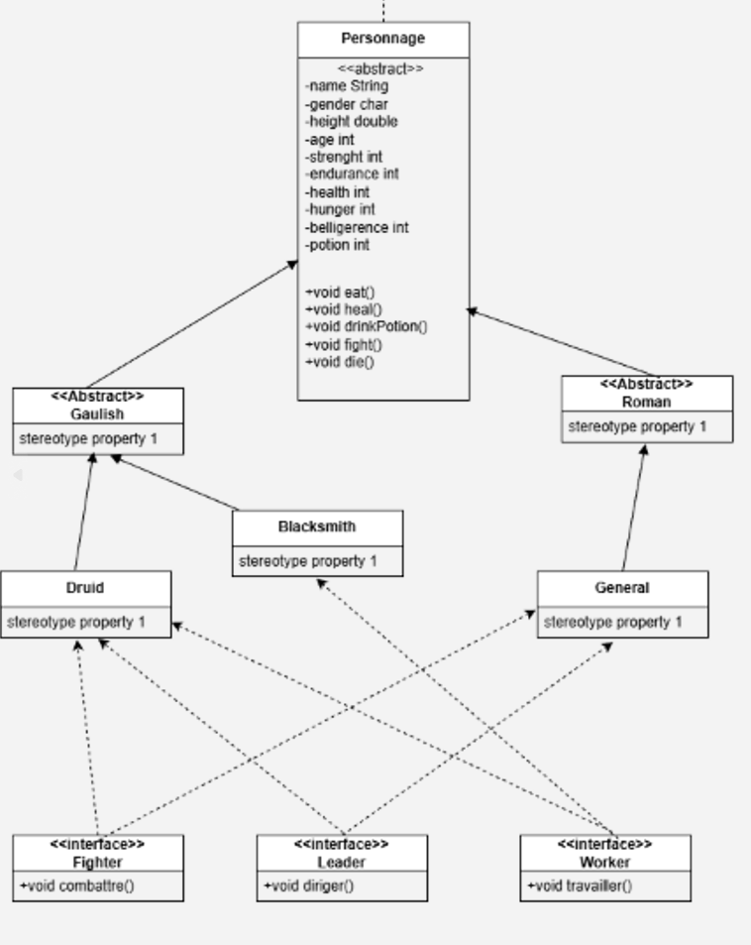

Food
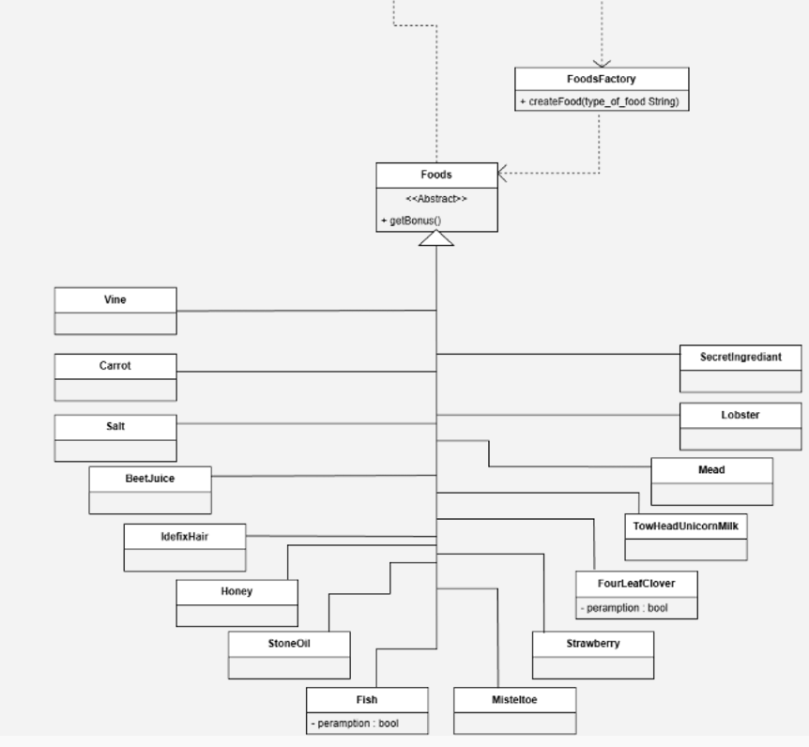

Place
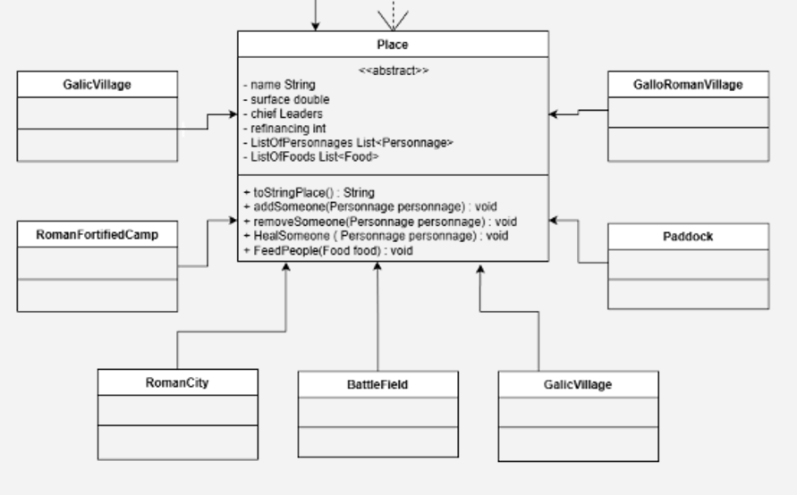

4.2.4 TheatreOfInvasion et Clock
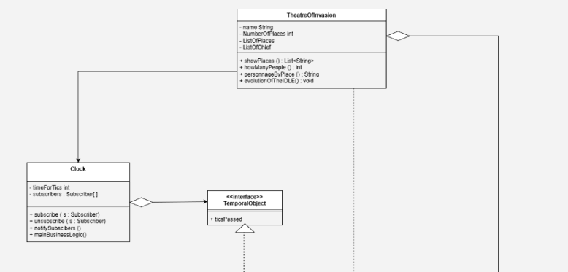

5 . Conclusion
Cette spécification fonctionnelle et technique présente l’ensemble des comportements, règles et contraintes nécessaires au bon fonctionnement du système.
Elle définit à la fois ce que le programme doit faire (aspects fonctionnels) et comment il doit le faire (aspects techniques), en détaillant les structures, méthodes, interactions et mécanismes internes.
Elle constitue une base de référence commune permettant d’assurer :
- une compréhension partagée entre développeurs et concepteurs,
- une implémentation cohérente avec les objectifs du projet,
- une maintenance facilitée, grâce à une documentation claire et exhaustive.
Cette spec a vocation à évoluer au fil du développement, afin de rester alignée avec les besoins du jeu et ses futures extensions.

